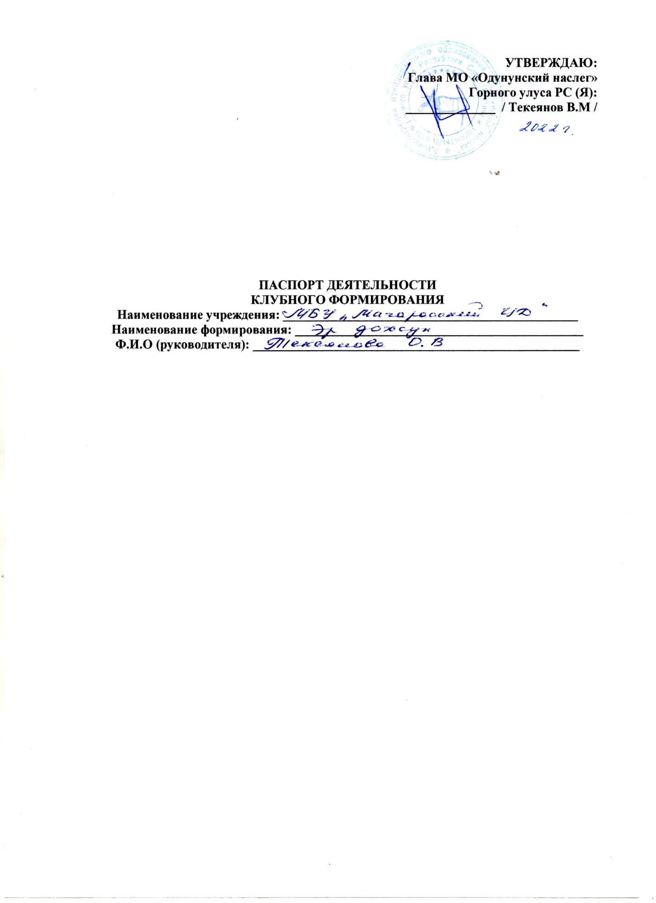

**ПАСПОРТ ДЕЯТЕЛЬНОСТИ КЛУБНОГО ФОРМИРОВАНИЯ**

|  |  |  |
| --- | --- | --- |
|  | **Общие сведения о коллективе** | |
| 1 | Жанр коллектива: | Хореография |
| 2 | Жанровая разновидность: | Народная хореография |
| 3 | Название коллектива | «Эр дохсун» |
| 4 | Год образования | 2020 |
| 5 | Наименование базового учреждения культуры | МБУ «Магарасский ЦД» |
| **Сведения о руководителе коллектива** | | |
| 1 | Фамилия, имя, отчество | Текеянова Олимпиада Васильевна |
| 2 | Год и место рождения | 1966 |
| 3 | Образование | Высшее профильное |
| 4 | Год окончания | 2011 |
| 5 | Название учебного заведения | АГИиК |
| 6 | Квалификация по диплому | Хореограф |
| 7 | Год начала работы с данным коллективом | 2020 |
| 8 | Место основной ( штатной) работы, должность | МБОУ «Магарасская средняя общеобразовательная школа» |
| 9 | Наличие званий ( указать какие) | Отличник культуры, Отличник образования |
| 10 | Телефон/эл. почта | 89841028220 |

**Количество участников:**

|  |  |  |  |
| --- | --- | --- | --- |
| № | Ф.И.О. | Год рождения | Место работы /учебы |
| 1. | Никаноров Владислав Викторович | 1982 | МБУ «Магарасский Центр досуга» |
| 2. | Колодезников Павел Михайлович | 1985 | ИП |
| 3. | Максимов Вячеслав Петрович | 1993 | ОГПС 16, МПЧ - 2 |
| 4. | Григорьев Данил Алексеевич | 1991 | Безработный |
| 5. | Федотов Михаил Прокопьевич | 1986 | Безработный |
| 6. | Никаноров Айтал Дмитриевич | 1990 | МБДОУ ЦРР «Туллукчаана» |
| 7. | Баттахов Максим Николаевич | 1992 | Безработный |
| 8. | Никифоров Степан Викторович | 1993 | ИП |
| 9. | Никифоров Геннадий Викторович | 1980 | ИП |
| 10. | Никифоров Денис Геннадьевич | 2001 | Студент |
| 11. | Афанаьев Родион Альбертович | 2003 | Студент |
| 12. | Дмитриев Давид Иванович | 2003 | Студент |
| 13. | Маныкин Алекс Александрович | 2003 | Студент |

**План работы клубного формирования на год:**

|  |  |  |  |  |
| --- | --- | --- | --- | --- |
| **№** | **Содержание работы** | **Дата проведения** | | **Ответственный** |
| **1.** | **Организационная деятельность** | | | |
|  | Общее собрание коллектива | В течение года | | Текеянова О.В |
|  | Разработка годового плана  Подбор репертуаров | Январь | | Текеянова О.В |
|  | Подбор эскизов для шитья костюмов | Февраль | | Текеянова О.В |
|  | Организация участия в мастер классах по вокалу и по хореографии | В течении года | | Текеянова О.В |
|  | Организация участия в наслежных, улусных, республиканских конкурсах | В течении года | | Текеянова О.В |
|  | Организация участия в наслежных, улусных, республиканских мероприятиях | В течении года | | Текеянова О.В |
|  | Репетиционный процесс |  | | Текеянова О.В |
| **2.** | **Основная деятельность** | | | |
|  | Разучивание нового репертуара | В течение года | Текеянова О.В | |
|  | Сценическая культура | В течении года | | Текеянова О.В |
|  | Работа над ритмом и темпом | В течении года | | Текеянова О.В |
|  | Методика исполнительского мастерства | В течении года | | Текеянова О.В |
|  |  | В течении года | | Текеянова О.В |
| **3** | **Концертная деятельность** | | | |
|  | Участие в наслежных улусных, республиканских, мероприятиях | В течении года | | Текеянова О.В |
|  | Поздравительный номер в концерте посвящ к международному женскому дню | Март | | Текеянова О.В |
|  | Участие в улусном конкурсе «Танцует Горный» | Март | | Текеянова О.В |
|  | Участие в республиканском конкурсе «Танцует Якутия» | Март | | Текеянова О.В |
|  | Поздравительный номер в проводах зимы «Прощай Зимушка, Зима!» | Апрель | | Текеянова О.В |
|  | Участие в первомайских гуляниях | Май | | Текеянова О.В |
|  | День Победы | Май | | Текеянова О.В |
|  | Участие в наслежном ысыахе | Июнь | | Текеянова О.В |
|  | Участие в декаде матерей | Октябрь | | Текеянова О.В |
|  | Участие в декаде олонхо | Ноябрь - декабрь | | Текеянова О.В |
|  | Участие в фестивале «Зима начинается с Якутии» | Декабрь | |  |
|  | Участие в новогоднем праздничном концерте | Декабрь | | Текеянова О.В |
| **4** | **Репертуарный план** | | | |
|  | Буойуттар | Февраль | | Текеянова О.В |
|  | Сүр көтөҕүү | Март | | Текеянова О.В |
|  | Обрядовый танец «Алгыс» | Апрель | | Текеянова О.В |

|  |  |  |
| --- | --- | --- |
| **День недели** | **Время** | **Форма работы (индивидуальная, групповая)** |
| Понедельник |  |  |
| Вторник |  |  |
| Среда | 17:00 | Групповая |
| Четверг |  |  |
| Пятница | 17:00 | Групповая |

Руководитель учреждения: Алексеева С.С

Руководитель формирования: Текеянова О.В.